НАЦИОНАЛЬНЫЙ ИССЛЕДОВАТЕЛЬСКИЙ УНИВЕРСИТЕТ ИТМО

Факультет программной инженерии и компьютерной техники

Информатика

Лабораторная работа № 2

Вариант №84

Выполнил студент

Урын Егор Антонович

Группа № Р3120

Преподаватель: Болдырева Елена Александровна

г. Санкт-Петербург

2022

Оглавление

*Задание* 3

Решение заданий 4

Вывод 6

Список литературы 7

# Задание

Построить схему декодирования классического кода Хэмминга (7;4), которую представить в отчёте в виде изображения. Показать, исходя из выбранных вариантов сообщений (по 4 у каждого – часть №1 в варианте), имеются ли в принятом сообщении ошибки, и если имеются, то какие. Подробно прокомментировать и записать правильное сообщение. Построить схему декодирования классического кода Хэмминга (15;11), которую представить в отчёте в виде изображения. Показать, исходя из выбранного варианта сообщений (по 1 у каждого – часть №2 в варианте), имеются ли в принятом сообщении ошибки, и если имеются, то какие. Подробно прокомментировать и записать правильное сообщение. Сложить номера всех 5 вариантов заданий. Умножить полученное число на 4. Принять данное число как число информационных разрядов в передаваемом сообщении. Вычислить для данного числа минимальное число проверочных разрядов и коэффициент избыточности.

|  |  |  |  |  |  |  |  |
| --- | --- | --- | --- | --- | --- | --- | --- |
|  | r1 | r2 | i1 | r3 | i2 | i3 | i4 |
| 88 | 0 | 1 | 0 | 0 | 1 | 1 | 0 |
| 11 | 1 | 0 | 1 | 1 | 0 | 0 | 0 |
| 40 | 1 | 1 | 0 | 1 | 0 | 1 | 0 |
| 20 | 0 | 1 | 1 | 0 | 0 | 0 | 1 |

|  |  |  |  |  |  |  |  |  |  |  |  |  |  |  |  |
| --- | --- | --- | --- | --- | --- | --- | --- | --- | --- | --- | --- | --- | --- | --- | --- |
|  | r1 | r2 | i1 | r3 | i2 | i3 | i4 | r4 | i5 | i6 | i7 | i8 | i9 | i10 | i11 |
| 83 | 0 | 0 | 1 | 0 | 1 | 0 | 1 | 0 | 0 | 1 | 1 | 0 | 1 | 0 | 1 |

# Решение заданий

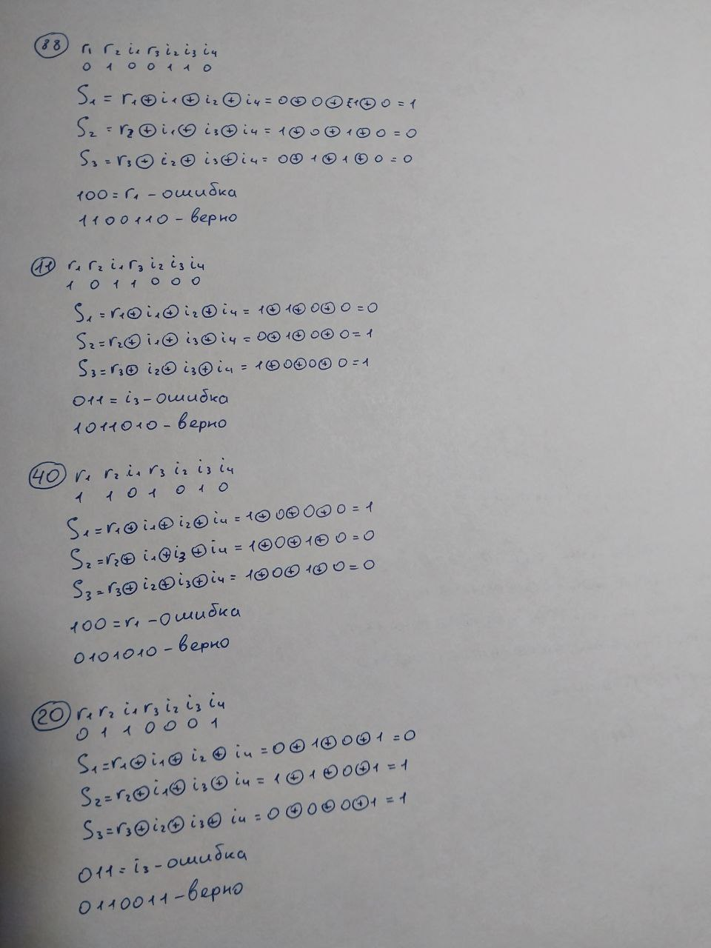

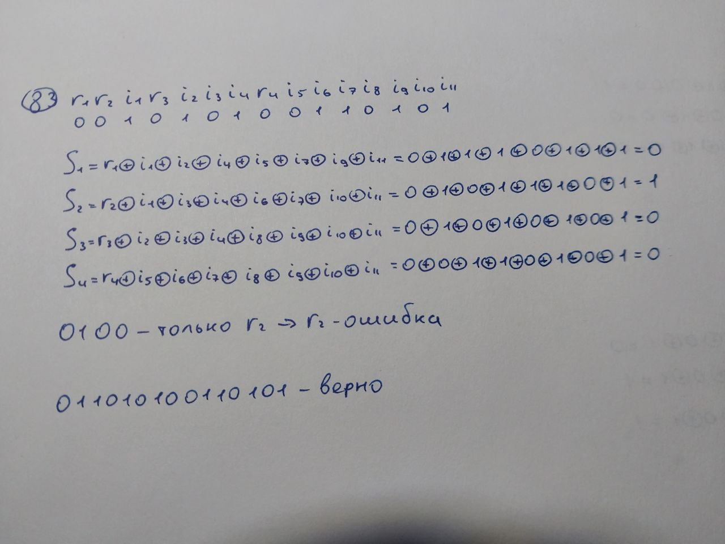

# Вывод

В процессе лабораторной работы я отработал навык исправления ошибок в коде Хемминга.

# Список литературы

1. Питерсон У., Уэлдон Э. Коды, исправляющие ошибки: Пер. с Англ. М.: Мир, 1976, 600 с
2. Кларк Д., Кейн Д. Кодирование с исправлением ошибок в системах цифровой связи: Пер. с англ. М.: Радио и Связь, 1987, 300 с